Проект

«Удивительное растение»

Автор: Петрова Евгения Владимировна,
обучающаяся 9 класса МБОУ «Горковская СОШ»
Руководитель: Петрова Валентина Владимировна,
учитель МБОУ «Горковская СОШ»

с. Горки,2017/2018 учебный год
Содержание
Введение………………………………………………………………....3
- Основная часть…………………………………………………………..4
1.1 Из прошлого Иван-чая………………………………….…………....4
1.2 Для чего нужно возродить традиции производства русского чая...6
1.3 Иван - Чай - это здоровье и сила русской природы………….…...7
1.4 Полезные свойства русского чая - Иван-чая ……………….……...8
1.5 Сбор, сушка, изготовление, технология заваривания чая ….……...8
а) Сбор Иван-чая…………………………………………………...…8
б) Сушка и ферментирование Кипрея...……………………….…….9
в) Технология заваривания Иван-чая………………………………..9
1.6 Анкетирование .. …………………………………………….…..…10

Заключение……………………………………………………………....10
- Список литературы…………………………………………….......……11
- Приложение………………………………………………………….…..12

Введение.
Актуальность. С марта 2014 года, с целью оказания давления на Россию, введены санкции. Они стали мощным стимулом для развития импортозамещения, особенно с учётом контрсанкций России. В результате отечественные производители по большей части только выиграли от этой ситуации, а страна в целом снизила уровень зависимости от западных товаров. Чай, любимый напиток россиян, стоит очень дорого. А ведь есть альтернатива: Иван-чай - самый древний и самый здоровый чай на планете.
Новизна. Новизна моей работы заключается в том, что уточнены и систематизированы полезные свойства Иван–чая (Кипрея) и способы его получения, предложена возможность полностью заменить импортные чаи.
Цель работы. Изучить историю Иван-чая в России, и его значение в природе и для человека. Обобщить народный опыт, выбрать самые успешные и проверенные рецепты напитков из Иван – чая. Собрать рекомендации по его сбору, изготовлению и применению.
Задачи:
- Выяснить историю происхождения и забвения Копорского чая, и его роли в жизни человека и страны.
- Узнать, стоит ли возрождать традиции русского чайного производства.
- Изучить сведения об удивительном растении Иван-чай и познакомиться с химическим составом Иван-чая.
- Провести анкетирование и выяснить, что знают школьники о напитке из Иван-чая.
- Найти рецепты напитка из Иван-чая.
Гипотеза исследования: Правда ли, что растение Иван-чай можно использовать как чай?
Объект исследования: Растение Иван-чай или кипрей узколистный и его влияние на природу и человека.
Предмет исследования: химический состав, полезные свойства и применение Иван-чая.
Методы исследования: наблюдение, описание, эксперимент, анализ литературы и интернет-источников по теме исследования, социологический метод.

- Основная часть. 1. 1 Из прошлого Иван-чая.
С глубокой древности наши предки владели технологией изготовления вкусного и целебного напитка из кипрея узколистного, называемого в народе Иван-чаем.
Слово ЧАЙ - исконно русское слово, означающее НАДЕЖДУ. В словаре синонимов я нашла значение слова чай, произошедшего от древне-русского «Чаяти»- ожидать, надеяться. Отсюда и русские выражения: «чай, свидимся» - «надеюсь, свидимся»; «народные чаяния» - «народные надежды»; «совсем отчаялся» - «совсем потерял надежду» и другие.
Почему именно название Иван-чай? Иван-чай было принято собирать на Купальской неделе, а в ночь на Ивана Купалу он обретал особую силу, и, собранный в эту самую короткую в году ночь, считался особо целебным средством от многих болезней.
Иван чай известен на Руси более десяти веков. Одно из упоминаний о нём относят к событию 1241 года: князь Александр Ярославович (Невский) со своей дружиной освободил от немецких рыцарей-крестоносцев Копорье—северо-западный форпост Великого Новгорода. Жители этого города лечили Иван-чаем раны, посыпая их порошком из измельченных листьев, и поили чаем из этого растения беспокойных, тревожных, измученных боем новгородцев. Здесь князь остановился в монастыре на ночлег. Монахи напоили его чаем, князь крепко уснул и проснулся утром отдохнувшем и здоровым. Он и дал распоряжение развивать в Копорье производство чая из растения Иван-чай.
А крепкий ферментированный чай из кипрея изобрел, придворный Екатерины II господин Савелов, побывавший в Китае с посольством. Изучив там производство чая, он организовал его в своём имении Копорье, под Петербургом. Основой для Копорского чая послужили листья кипрея.
Копорье в XIII веке превратилось в «мировую фабрику» по изготовлению традиционного русского напитка «Иван-чай», позже названного «Копорским чаем». После особой обработки Кипрей отправляли морем в Англию и другие страны Европы, где он также был знаменит, как персидские ковры, китайский шелк, дамасская сталь и назывался Русским чаем! Он был торговой маркой России. Доходы страны от экспорта Иван-чая в Европу опережали доходы от продажи пеньки, золота и мехов вплоть до конца ХIХ века.
Особенно высоко ценили прекрасные свойства Иван-чая английские аристократы и монархи - известные любители чаепития. Имея возможность сравнивать и выбирать лучшие в мире сорта, британцы предпочитали Иван-чай. Статья о нём вошла в Большую Британскую энциклопедию в XVIII веке.
В 1875 году Медико-хирургическая академия получила приказ о тщательном изучении Копорского чая на предмет пользы. Через год был получен положительный результат и даже ставился вопрос об отказе от импортного чая.
Весь мир с удовольствием пил «Копорский чай», до того момента, пока его популярность не стала подрывать финансовое могущество Ост-Индийской компании, которой владела Великобритания. Британская корона спохватилась, что рынок чая захвачен полностью российским чаем и ринулась в атаку на Россию. Сначала они раздували скандалы, ложно обвиняя Россию в снижении качества чая, чтобы убрать с собственного рынка мощнейшего конкурента – Русский чай!!! Компания добилась своего и закуп русского чая в Англии был снижен. А после революции 1917 года, когда Англия вошла в военный блок «Антанта», закуп чая в России прекратился полностью. Иван чай под шумок революции перестали производить. Копорье разорилось.
В начале 20 века, знаток лекарственных трав, ученый, прекрасный диагност, приверженец тибетской медицины Петр Бадмаев изучая кипрей, создал эликсир молодости на основе Иван-чая по тайной формуле тибетской медицины, открыл клинику, где чудесными порошками и настоями, лечился свет Российской империи и иностранцы
Бадмаев сам принимал травяной эликсир в составе, которого был Иван- чай и утверждал, что эликсиры на его основе могут продлить жизнь, по меньшей мере, до 200 лет. Возможно, он и вправду бы поставил рекорд долголетия, кстати в возрасте 100 лет он очередной раз стал отцом, но в 109 (110) лет, Петра Бадмаева арестовал Петроградский ЧК и обвинил в контрреволюционной деятельности, жестокие пытки подорвали его здоровье. Доктор умер, так и не раскрыв тайны своего эликсира.
Но, скорее всего, в НКВД сохранились рецепты Бадмаева. В предвоенные годы, руководство СССР опомнилось и решило, что дальнейшее изучение и использование Иван-чая может значительно укрепить здоровье советских граждан, поэтому в Копорье, был создан уникальный научно-производственный центр. Там, по личному указу Берии, производился Иван-чай по старинным русским рецептам и поставлялся в аптеки и больницы. Немецкой разведке стало известно, что на основе Иван чая создается мощное лекарственное средство, которое может значительно укрепить обороноспособность нашей страны. И при первой же возможности Германия нанесла удар по секретной лаборатории. 1 сентября взяли Копорскую крепость, выполняя приказ: уничтожить объект под кодовым названием «Река жизни». Недавно стало известно, что это были экспериментальные биохимические лаборатории Копорской чайной фабрики, где по старинной рецептуре, именно на основе Иван-чая, проводились работы по созданию уникального напитка.

1.2 Для чего нужно возродить традиции производства русского чая.
В наше время в России выпивается несколько сотен тысяч тонн чая в год. Чашка с ароматным чаем стала неотъемлемой частью нашей жизни. Однако, вместе с этим заморским напитком, наш организм получает ударную дозу кофеина.
Немного статистики: около 1/2 смертей в России случается от болезней, связанных с повышенным кровяным давлением (сведения федеральной службы статистики за 2016 год). Основная причина этого – нездоровый образ жизни и употребление психоактивных средств (алкоголь, никотин, кофеин). Про алкоголь и никотин уже сказано много. Известно, что растения вырабатывают кофеин как защитное средство от паразитов, чтобы насекомые не ели его листья. Кофеин – это природный инсектицид, яд для насекомых. Наивно считать, что то, что для насекомых – яд, для человека – польза.
Для чего необходимо возродить забытые традиции русского чайного производства?
Во-первых, надо вернуть людям России родные традиции.
Во-вторых, необходимо предложить здоровую замену заполонившим сегодня полки наших магазинов чужеземным чаю и кофе. В заморском чае и кофе содержатся пуриновые и щавелевые кислоты, танины и кофеин - основные нарушители обмена веществ в организме. Сами китайцы признают, что их чай после заварки через 20 минут превращается в «яд гремучей змеи».
Ещё академик И.П. Павлов установил, что кофеин усиливает процессы возбуждения в коре головного мозга и повышает двигательную активность, что усиливает сердечную деятельность, сокращения миокарда становятся более интенсивными и частыми. Регулярно употребляемые большие дозы кофеина приводят к истощению нервных клеток. Кофеин противопоказан при многих недугах: бессоннице, гипертонии, атеросклерозе, глаукоме, сердечно-сосудистых болезнях. Неумеренное потребление напитков с содержанием кофеина приводит к обострению заболеваний ЖКТ. К тому же танины чая выводят из организма кальций, магний, фосфор. Таким образом, чай, увы, истощает своих неумеренных поклонников.
Учёные из Германии и Швеции в журнале «Environmental Research» (1990,т.52,1) опубликовали результаты исследований. Оказалось, что китайцы, спасающиеся от жары восемью-девятью чашками настоящего китайского чая, сильно рискуют заболеть раком.
В-третьих, он бодрит и успокаивает одновременно. От некрепкого Иван-чая вы почувствуете прилив сил и энергии, а концентрированный напиток способствует скорейшему расслаблению и крепкому сну.
В-четвёртых, до революции Иван-чай занимал второе место по экспорту в Европу, что возможно и в наше время.
В-пятых, в народе Иван-чай называют: «универсальная домашняя аптечка», «эликсир жизни», «эликсир молодости», считалось, что Иван-чай может предупредить или вылечить 90% всех известных заболеваний.

1.3 Иван - Чай - это здоровье и сила русской природы.
Кипрей, из которого готовится русский чай, был очень любим в народе, и названий у него много говорящих, ласковых: богородицина трава, сорочьи глаза, пан-трава, елушник, копыл-трава, красный цвет, скрипун, плакун-трава, таежный подсолнечник, дремуха, хрипляк, маточник, дрема…
В именах этих нашли отражения многочисленные свойства Иван-чая. «Первопроходец» и «новосел» потому, что Иван-чай первым занимает пустыри и вырубки. Первым появляется он и на гарях — здесь почерневшая от огня земля под солнечными лучами прогревается так сильно, что семена других растений не прорастают или же погибают сразу же после всхода. А Иван-чай растет себе преспокойно и становится хозяином гари: отсюда и другое название его — «гаревик».
Растет Иван-чай на бывшей гари год-другой, а рядом, в тени, которая от него падает, прорастают семена деревьев, нуждающиеся в защите от солнца. Смотрят люди на молоденькие ростки и, улыбаясь, говорят: «Настоящая нянька». Вот и еще одно имя.
И во время осенних заморозков Иван-чай не забывает своих молодых соседей: выделяя тепло, обогревает нежную поросль. За это прозвали его «теплым цветком».
Отцветает трава кипрея, а из мягкого пуха можно делать подушки – отсюда имя «пушник». А если стебли его высушить, вымочить и вычесать, то можно из них делать пряжу и вить веревки. Потому есть у кипрея имя «дикий лен» или «дикая конопля».
Еще были у «Иван-чая» также прозвища, вроде хлебница или же мельничник. Появление этих прозвищ связано с тем, что высушенные и размолотые корни «Иван-чая» частенько добавляли в муку, из которой выпекали хлеб. С таким хлебушком А.В. Суворов ходил в Альпы. В течение года хлеб не черствел. «Иван-чай» назывался петушковыми яблоками, этим он обязан вкусовым свойствам молодых листьев.
Цветки раскрываются от 6 до 7 часов утра, привлекая множество пчел. Это и неудивительно, ведь «Иван-чай» одно из лучших растений медоносов. Подсчитано, что с гектара «Кипрейного» угодья пчелы могут запасти до тысячи килограммов меда. Кстати, кипрейный мед по утверждениям знатоков самый сладкий, а если мед свежий — самый прозрачный. Кроме нектара, пчелы снимают с цветков «Иван-чая» свой хлеб-пергу.
1.4 Полезные свойства русского чая - Иван-чая - проверены людьми и временем, а также современными исследованиями.
Народная мудрость гласит «еда должна быть не только вкусной, но и полезной». Иван-чай обладает ещё и массой целебных свойств. В старину недаром говорили, что Иван-чай не только исцеляет тело, но и просветляет ум и укрепляет дух.
По содержанию витаминов, микро- и макроэлементов Иван-чай просто уникален! Ему нет равных во всём мире. В листьях Иван-чая содержатся: дубильные вещества пирогалловой группы-до 20%, слизи до-15%, биофлавониды (кверцетин, кемферол), пектиновые вещества, сахара, алкалоиды-до 0,1%, витамины группы «В» и «С». Уникален спектр микроэлементов. В 100г зелёной массы Иван - чая: железо – 2,3 мг, никель – 1,3 мг, медь – 2,3 мг, марганец - 16 мг, титан – 1,3 мг, молибден – 0,44 мг, бор - 6 мг, аскорбиновая кислота – 200-400 мг (в 5-6 раз больше, чем в лимонах). В значительном количестве содержится калий, натрий, кальций, магний, литий и др.
Иван-чай содержит много белка, который легко усваивается организмом, что позволяет просто и быстро насыщаться энергией.
В цветках Иван-чая, содержится до 25 мг нектара на каждый цветочек.
Уникальный состав Иван-чая в совокупности с правильной технологией производства определяет многообразие целебных свойств русского чая. Перечислю основные (весь список в приложении 1)
Ежедневное употребление чая:
- нормализует обмен веществ, давление;
- благотворно влияет на иммунную и эндокринную системы;
- является мощнейшим природным очистителем при различных интоксикациях;
- эффективен при любых воспалительных процессах, инфекциях и простудах;
- обладает противоопухолевым средством;
- стимулирует кроветворение;
- повышает иммунитет, восстанавливает силы, придает бодрость.

1.5 Сбор, сушка, изготовление, технология заваривания чая.

а) Сбор Иван-чая.
Сбор Иван – чая производится в период его цветения, т.е. всё лето. Наилучшее время для сбора: конец июня – начало июля. Собирают его по-разному: кто цветы, кто листья, кто срезает стебли, кто обрывает верхушки. Я собирала листья и цветы. Мне лично понравился способ, который менее всего травмирует растение: сумка на шею (чтобы обе руки были свободными), одной рукой держишь стебель растения под цветущей верхушкой, а другой проводишь по стеблю вниз. При этом листья остаются в руке. Все растение оголять не желательно, у него впереди лето. Не доводите до низа примерно 1/3 высоты.

б) Сушка и ферментирование Кипрея.
Принесенные домой, листья и цветы разложить ровным слоем для сушки в хорошо проветриваемом месте. Но…, если вы хотите побаловать зимой себя и своих близких божественном ароматом душистого и золотистого напитка, то перед сушкой необходима ферментация Иван-чая, то есть процесс окисления и брожения, происходящий в чайном листе. Для этого листья Иван-чая надо хорошенько помять, покрутить, то есть, деформировать их настолько, чтобы появился сок. Именно сок через некоторое время начинает бродить, а от длительности процесса зависит его цвет. Чем дольше будет происходить ферментация Иван-чая, тем более насыщенный цвет будет при заваривании.
Из всех просмотренных вариантов домашней заготовки Иван-чая мне понравилось два.
Способ 1. Принесенные домой листья Иван-чая надо хорошенько промять прямо в мешке и оставить их в мешке до следующего дня. На этом этапе уже начинаются процессы ферментации. На следующий день надо скрутить листья в некие «колбаски» и плотно уложить их в какие-то емкости. Сверху неплохо положить какой-нибудь груз. Об окончании ферментации будет сигнализировать запах меда, цветов, кто как чувствует, но он будет душистым и очень приятным. Ферментация Иван-чая закончена. Достаем «колбаски», нарезаем их кусочками поменьше и раскладываем ровным слоем для сушки. Сушить надо в хорошо проветриваемом месте или в духовке при температуре 50-60°, не забывая во время сушки переворачивать траву. Затем высушенные листья помещаем в стеклянные банки с неплотными крышками или мешочки (чай должен «дышать»).
Способ 2, который я нашла изучая тему и хочу использовать летом.
Принесенные домой листья надо разложить ровным слоем и подвялить. Лист в результате должен стать мягким, но не ломким. Займет это 5-6 часов.
Затем прокрутить листья Иван-чая на мясорубке. Полученную зеленую сочную массу сложить поплотнее в приготовленные емкости, накрыть влажной тканью и ждать появления благоухания. Затем разложить его тонким слоем на поддоны и сушить на солнце или в духовке при t=60°.

в) Технология заваривания Иван-чая.
Способ заварки 1:
1. Заваривать Иван-чай лучше всего в глиняном чайнике, но можно и фарфоровом или фаянсовом. Если чайник глиняный, то лучше, чтобы он не был покрыт глазурью. В необработанной глине Иван-чай получается вкуснее! Сначала чайник нужно как следует прогреть: налить в него кипящей воды и подержать минуты две, пока стенки чайника не станут горячими.
2. Насыпать в прогретый заварочный чайник Иван-чай из расчета 1 чайная ложка заварки на каждую чашку.
3. Налить кипяток сначала на треть объема чайника, закрыть крышкой и дайте настояться 3-4 мин. Затем долить кипяток до края. Можно немного размешать гранулы ложкой, для большей отдачи всех свойств в воду.
ВНИМАНИЕ! Очень важно, чтобы кипяток был свежим, не перекипевшим. Воду для чая надо довести до стадии так называемого «белого ключа» - до появления первых светлых пузырьков. Вообще вкус чая сильно зависит от воды, которой его заваривают.
4. Обязательно, что бы общее время заваривания Иван-чая было 10 минут! Это условие не менее важно, чем вода, в которой заваривают Русский чай.
Способ заварки 2:
Две чайные ложки Иван-чая залить стаканом кипятка, настаивать в термосе, и пейте на здоровье! И еще запомните: заваривать можно до 5 раз. При повторных заварках целебные свойства остаются. А при хранении Иван-чай за счет внутренней ферментации улучшает свои качества в течение двух лет!
1.6 Анкетирование. (Приложение 2)
Заключение.
Сегодня у россиян появилась чудесная возможность приобщиться к мудрости предков и вернуть незаслуженно забытый, исконно русский Иван-чай. По старинному поверью, он не только помогает очистить тело, но проясняет ум и укрепляет дух человека.
В ходе исследования была подтверждена гипотеза и выполнены все поставленные задачи. Проделанная работа позволяет сделать вывод, что Иван-чай с легкостью может не только заменить обычный чай, но и превзойти его по многим параметрам: так как не содержит кофеина, поэтому не вызывает привыкания; является профилактическим средством от многих болезней, укрепляет и оздоравливает организм. Иван-чай является единственным во всех смыслах естественным чаем! По антиоксидантным свойствам Иван-чай является признанным лидером.
Я на себе испытала целебное действие Иван-чая. Мы всей семьей его пили. Жаль, что мало заготовили. Мы стали меньше болеть, повысился иммунитет. Испытав на себе Копорский чай, советую и другим использовать его для профилактики заболеваний. Совсем немаловажно, что можно сэкономить, не покупая дорогие импортные чаи, а заготавливать и использовать свой Иван-чай.

Список литературы
- Верзилин Н. М. По следам Робинзона. — Москва, 1956. – 274 с.
- Головкин Б.Н. О чем говорят названия растений. – М.: Колос, 1992. – 192с.
- Грау Ю. Дикорастущие лекарственные растения. – М.: ООО «Издательство Астрель», 2002. – 288 с.
- Данников Н. И. «Целебный чай» // Здоровье. -2010.
- Корсун В. Ф., Викторов В. К. и др. Русский Иван-чай.- М.: Артес. 2013.
- Современная энциклопедия лекарственных растений. – СПб.: Лениздат, «Ленинград», 2006. – 848 с.
Интернет-ресурсы:
- ivantea.ru›pub001.htm Русское чудо растение может возродить здоровье народа
- http://tigershop.ru/posts/143707
- http://tolkslovar.ru/n731.html Толковый словарь синонимов
- https://lubodar.info/ivan-chaj-lekarstvo-ot-mnogih-nedugov/ Иван-чай—настоящий русский (славянский) чай! Иван-чай—лекарство от многих недугов!
- http://ivanchau.ru/poleznye-dannye/sostav.html
- https://im0-tub-ru.yandex.net/i?id=9ac81747d9f979f71ed34c70659fc137-l&n=13 Сбор Иван-чая

Приложение I.
Какими же волшебно-целебными свойствами обладает Иван-чай?
В старину недаром говорили, что Иван-чай не только исцеляет тело, но и просветляет ум и укрепляет дух.
Уникальный состав Иван-чая в совокупности с правильной технологией производства определяет многообразие целебных свойств русского чая.
Ежедневное употребление чая:
- нормализует обмен веществ, давление;
- благотворно влияет на иммунную и эндокринную системы;
- снимает депрессию, повышает работоспособность;
- восстанавливает силы при различного рода истощениях и утомлениях;
- мягко нормализует деятельность кишечника, обладает хорошими противовоспалительными и обволакивающими свойствами;
- укрепляет кровеносные сосуды, волосы;
- является мощнейшим природным очистителем при различных интоксикациях;
- обладает выраженным успокаивающим, мягким снотворным действием, не вызывающим привыкания;
- обладает жаропонижающими свойствами;
- эффективен при любых воспалительных процессах, инфекциях и простудах (по противовоспалительному действию Иван-чай опережает таких признанных лидеров, как кора ивы, толокнянка, кора дуба), в частности при ангине, при заболеваниях ОРВИ;
- приводит в идеальное состояние слизистую оболочку ротовой полости, что является лучшей профилактикой кариеса зубов;
- выпитый вечером перед сном, способен замедлять пульс, уменьшать артериальное давление и понижать температуру тела человека. Такой ночной «анабиоз» даёт шанс увеличить или продлить фазу активной жизни организма, как минимум на четверть от средней её продолжительности, что согласитесь не так уж и мало…
- обладает лёгким слабительным, мягчительным, обволакивающим, имеет самый высокий среди растений коэффициент противовоспалительного действия!
- в народной медицине Иван-чай издавна считается также противоопухолевым средством. И научные исследования подтвердили многовековой опыт травников, из соцветий Иван-чая было выделено высокомолекулярное соединение ханерол, которое проявляет противоопухолевую активность, имеет относительно низкую токсичность и широкий спектр воздействия на опухоли.
- по своим противовоспалительным свойствам иван-чай превосходит все лекарственные растения.
- в листьях Иван-чая найдено большое количество микроэлементов стимулирующих кроветворение — железо, медь, марганец и другие микроэлементы, необходимые для обмена веществ — никель, титан, молибден, бор.
- таким набором микроэлементов не может похвастаться ни одно растение!
- очень положительно чай влияет на нервную систему, снимает головную боль, повышая иммунитет, помогает противостоять онкологическим заболеваниям.
- свежий чай из листьев оказывает благотворное действие при бессоннице и головных болях, нормализует деятельность кишечника, а так же повышает защитные свойства организма.
- повышает иммунитет, восстанавливает силы, придает бодрость.
- улучшает состав крови;
- уменьшает интоксикацию организма;
- снимает пищевые и алкогольные отравления;
- повышает иммунитет и восприимчивость к респираторно-вирусным инфекциям;
- восстанавливает силы при истощении;
- при камнях в печени, почках и болезнях селезенки;
- укрепляет корни волос;
- витамина «С» в «Иван-чае» в 6,5 раз больше, чем в лимоне;
- устраняет головную боль; нормализует давление;
- обладает вяжущим и противовоспалительным, болеутоляющим и жаропонижающим свойствами;
- натуральное успокоительное при стрессах, нервных нагрузках;
- при гипертонии, атеросклерозе и малокровии;
- при подагре и нарушении солевого обмена;
- зарубцовывает язвы желудочно-кишечного тракта;
- при камнях в печени, почках и болезнях селезенки;
- при внутренних кровотечениях, болезненных менструациях;
- уменьшает интоксикацию при раке;
- помогает избавиться от простатита и аденомы предстательной железы;
- усиливает потенцию;
- эффективен при заболеваниях мочеполовой системы (мощная профилактика простатита);
- профилактика кариеса.
Иван-чай исследовали в клинике неврологии НИИ экспериментальной медицины РАМН: «Иван-чай показан, прежде всего, при различных формах неврозов и неврозоподобных состояниях при посттравматических стрессорных расстройствах (последствия афганского, чеченского и т.п. синдромов). Его использование позволяет избежать риска возникновения токсикомании. В стрессовых ситуациях, уменьшая тревожно-депрессивные расстройства и напряжения. Приём Иван-чая способствует сокращению потребления спиртных напитков»!
Заварка ИВАН-ЧАЯ не окрашивает зубную эмаль.
Особенно ярко противовоспалительные свойства Иван-чая проявляются в стоматологии, что отмечено в отзыве доктора медицинских наук, заведующего Кафедрой терапевтической стоматологии факультета усовершенствования врачей-стоматологов Министерства здравоохранения медицинской промышленности России, профессора А. Н. Балашова.
Приложение II.
Анкетирование.
В ходе исследования был проведён социологический опрос и анкетирование, в котором принимали участие одноклассники и работники школы. Возраст опрашиваемых от 14 до 60 лет. Анкетирование прошли 57 человек:
Социологический опрос проводился в анонимной форме. Участникам исследования предлагался бланк с вопросами:
1. Что такое кипрей?
2. Знаете ли вы растение Иван-чай?
3. Что вы слышали о Копорском чае?
4. Известно ли вам о Русском чае?
5. Знаете ли вы как получить чай из растения Иван-чай?
В ходе анкетирования выяснилось, что все знают растение Иван-чай, а его научное название «Кипрей» из 57 опрошенных знают только 11 человек. Про Копорский чай слышали 7 человек, про Русский чай – столько же. На последний вопрос 20 человек ответили, что надо заваривать кипятком сухие листья и цветы. О ферментации знают четверо. Из этого вытекает вывод, что население просто не владеет информаций о напитке из Иван-чая, который называется Копорский чай (Русский чай) и не знакомы с его применением при различных заболеваниях.
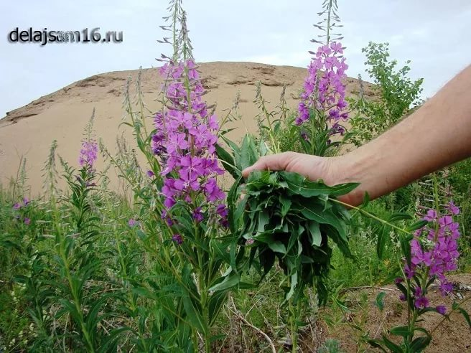
Сбор Иван-чая
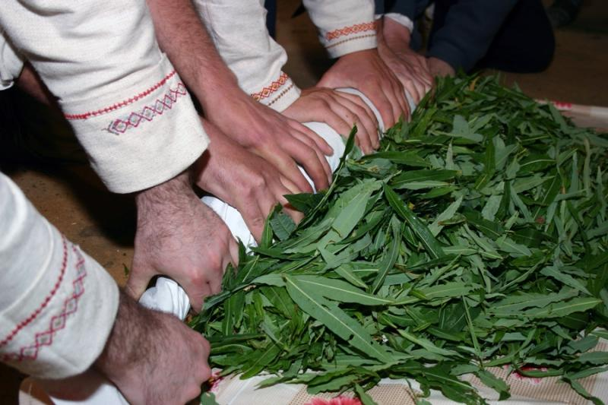
В старину ферментировали так.

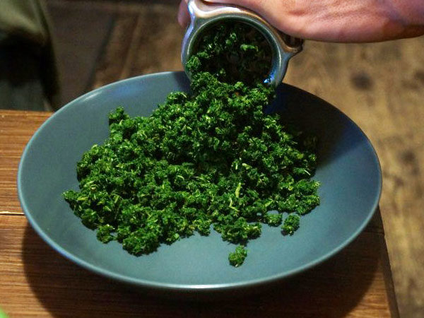
Можно процесс ферментации упростить, не теряя качества

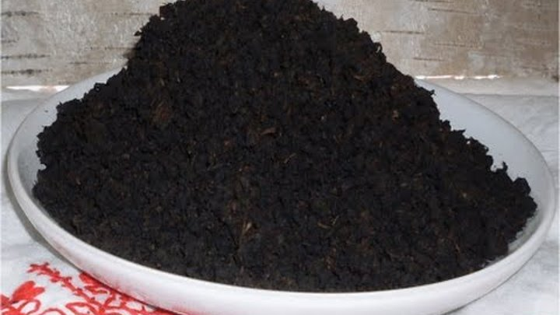
Чай, после сушки в духовке при температуре 60 градусов

